تقرير عن
تكون البراكين

اسم الطالب :
................................

الصف : الرابع

تكون البراكين

يعرف البركان بأنّه فتحة أو فوّهة في سطح الأرض تتدفّق من خلالها الصهارة، والغازات الساخنة، والرماد، وشظايا الصخور من باطن الأرض، ويتكوّن البركان عندما تذوب أجزاء من طبقة الوشاح الصلب داخل الأرض، وتكوّن سائلاً ساخناً من الصخور المذابة يُعرف باسم الصهارة التي تتجمّع في فجوات تُسمّى غرف الصهارة

ويجدر بالذكر أنّه مع ازدياد كمية الصهارة يزداد الضغط، ممّا يسبّب تشقّق الصخور حول هذه الفجوات، فترتفع الصهارة من خلال الشقوق للأعلى؛ لأنّها أخفّ وزناً وكثافة من الصخور المحيطة، ثمّ تندفع مع ثوران البركان إلى سطح الأرض عبر الفوّهة البركانية على شكل حمم بركانية بالإضافة إلى مواد أخرى، مثل: الرماد البركاني، والغازات، والزجاج البركاني كالسبج

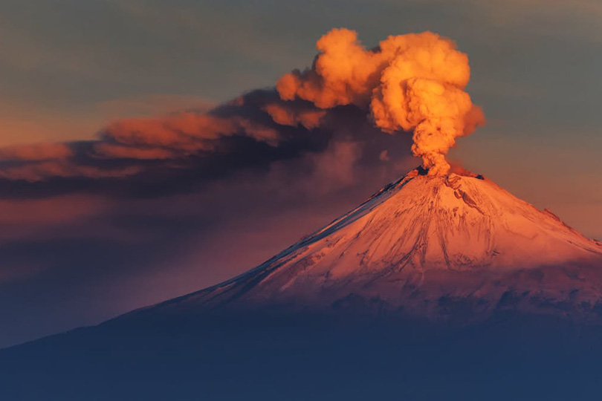

نواتج حدوث البراكين :
ينتج عن انفجار البراكين خروج مواد متعدّدة، هي :

الرماد البركاني : هو مادة ذات جزيئات صغيرة يزيد قطرها عن 2ملم بقليل تنتشر على مناطق واسعة أثناء انفجار البركان، ومن خصائص هذه الجزيئات أنّها صلبة، وقد تتسبّب بكشط وتآكل بعض الأسطح التي تحتكّ بها، والرماد البركاني مادة غير قابلة للذوبان في الماء، إلّا أنّها تصبح موصلة للكهرباء عندما تكون رطبة، كما أنّها قد تتسبّب بحدوث ظاهرتي الرعد والبرق نتيجة احتكاك الجزيئات ببعضها أثناء اندفاعها

التفرا : هي شظايا من الصخور البركانية تُقذف في الهواء أثناء انفجار البركان، إذ يتراوح قطر هذه الشظايا بين أقلّ من 2ملم إلى أكثر من 1م

الغازات البركانية : تشمل ثاني أكسيد الكربون، وثاني أكسيد الكبريت، وكلوريد الهيدروجين، وفلوريد الهيدروجين، وتنبعث هذه الغازات أثناء ثوران البركان، كما قد تتسرّب بشكل مستمرّ من خلال التربة، والفوّهات والمنافذ البركانية، والأنظمة الحرارية المائية
